BOOKING SLICE
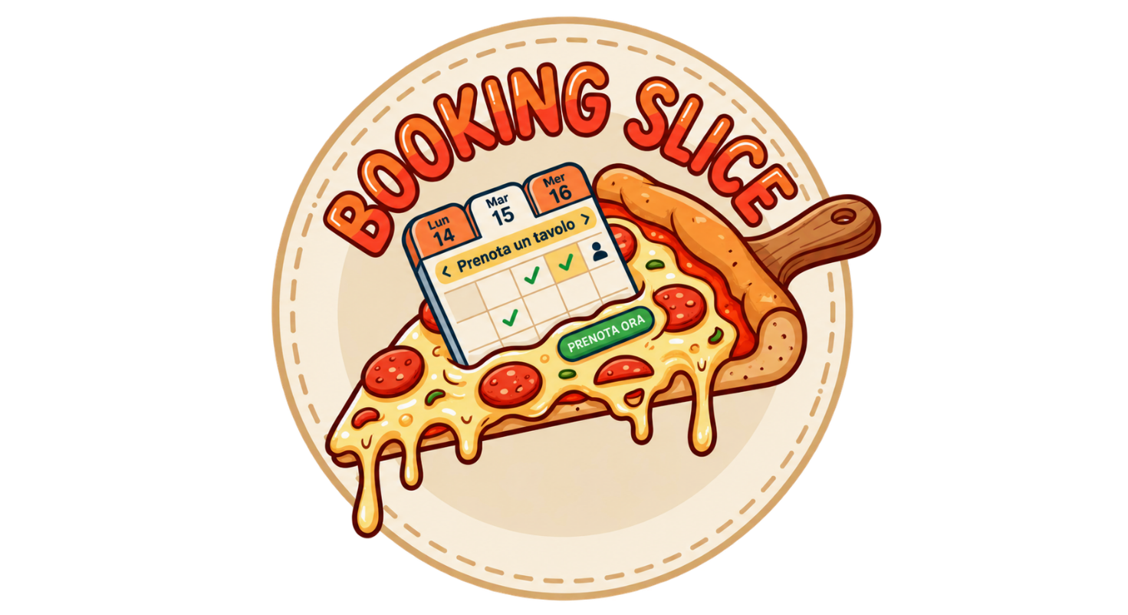

REQUIREMENETS ANALYSIS DOCUMENT

Made by: De Filippo Luca, Pesce Francesco Pio, Mizerkevych Valerii
INDICE
- Scenario
  - Prenotazione tavolo
  - Prenotazione asporto
  - Registrazione
  - Autenticazione
  - Annullamento prenotazione tavolo
  - Conferma prenotazione in loco
  - Inserimento prodotto in inventario
- Casi d’uso
UC1. Registrazione
UC2. Autenticazione
UC3. Prenotazione tavolo
UC4. Prenotazione asporto
UC5. Pagamenti con carta
UC6. Visualizzazione prenotazioni
UC7. Cancellazione prenotazioni
UC8. Lista prenotazioni del giorno
UC9. Conferma della presenza
UC10. Inserimento prodotto in inventario
3. Requisiti
3.1 Requisiti funzionali
3.2 Requisiti non funzionali
4. Diagramma dei casi d’uso
5. Validazione degli input
6. Schema del flusso di asporto
1. Scenari
1.1 Prenotazione tavolo
Francesco Viola vuole prenotare un tavolo per 4 persone. Dalla pagina iniziale seleziona “Prenota tavolo”. Il sistema lo informa che deve prima creare un account. Dunque, viene reindirizzato alla pagina di registrazione dove inserisce nome, cognome, e-mail, password e numero di telefono. Dopo la registrazione il sistema autentica Francesco e lo riporta alla pagina iniziale, da cui può selezionare “Prenota tavolo”. Francesco inserisce il giorno 20/10/2026, l’ora 21:30, per un numero di persone pari a 4. Il sistema verifica la disponibilità e comunica l’esito positivo; in caso contrario il sistema avvisa Francesco che la prenotazione non è disponibile. Il sistema informa il cliente che la prenotazione è valida dalle 21:10 minuti prima fino alle 21:50(ossia 20 minuti prima e dopo l’ora scelta). Scaduta la finestra, la prenotazione non è più disponibile.
1.2 Prenotazione asporto
Marco Rossi vuole ordinare 3 pizze margherite per le ore 20:00. Dalla pagina iniziale seleziona “Prenota da asporto”. Il sistema lo informa che deve prima creare un account. Dunque viene reindirizzato alla pagina di registrazione dove inserisce nome, cognome, e-mail, password e numero di telefono. Dopo la registrazione il sistema autentica Marco e lo riporta alla pagina iniziale, da cui può selezionare “Prenota da asporto”. Il sistema mostra il menu delle pizze e un campo in cui inserire l’orario di ritiro. Marco sceglie 3 pizze margherite e, come orario di ritiro le 20:00; clicca su “Avanti”. Il sistema gli mostra il prezzo totale e chiede di inserire i dati della carta di credito per procedere alla conferma dell’ordine. Marco inserisce nome, cognome, numero di carta e codice a 3 cifre e clicca “Avanti”. Il sistema memorizza i dati di pagamento e procede con la generazione del codice a 4 cifre e lo mostra al cliente.
In caso di pagamento fallito, il sistema informa Marco che quest’ultimo non è andato a buon fine e che la prenotazione non è stata confermata.
1.3 Registrazione
Luigi Bianchi vuole creare un account, dunque clicca su “Accedi”, dove il sistema mostrerà una schermata di autenticazione; il cliente clicca su “Registrati”. Il sistema mostra un modulo dove il cliente inserisce come nome “Luigi”, cognome “Bianchi”, e-mail l.bianchi@gmail.com, password “luigi.2020” e come numero di telefono “3324323452” e poi clicca su “Registrati”. Il sistema salva i dati e reindirizza il cliente alla pagina iniziale.
1.4 Autenticazione
Luigi Bianchi vuole autenticarsi. Clicca il bottone “Accedi” e il sistema gli mostra un modulo in cui il visitatore inserisce l.bianchi@gmail.com e luigi.2020 . Il sistema verifica che sono corretti. In caso positivo il sistema autentica il cliente. In caso contrario il sistema informa il cliente che i dati inseriti sono sbagliati.
1.5 Annullamento prenotazione tavolo
Paolo Verdi vuole annullare la prenotazione fatta per il 22/10/2026. Dunque, nella pagina iniziale (dopo essersi autenticato tramite scenario 1.4) clicca su “Lista prenotazioni”. Il sistema gli mostra tutte le prenotazioni effettuate negli ultimi 3 mesi, incluse quelle non ancora scadute. Paolo individua la prenotazione per il giorno 22/10/2026 e clicca su “Annulla prenotazione”. Il sistema gli chiede una conferma per procedere e Paolo clicca su “Conferma”. Il sistema, quindi, annulla la prenotazione e un feedback di conferma e fa ritornare il cliente alla schermata iniziale.
1.6 Conferma prenotazione in loco
Giovanni Rossi aveva prenotato per il giorno 25/10/2026. Appena arriva al locale l'addetto di sala tramite l'app gestionale desktop seleziona "Lista prenotazioni del giorno". Individua la prenotazione a nome di Giovanni Rossi e seleziona "Conferma prenotazione", registrando la presenza del tavolo in sala.
1.7 Inserimento prodotto in inventario
Salvatore Verdi, che ricopre il ruolo di amministratore, deve aggiungere 50kg di farina nell’inventario. Accede al gestionale inserendo e-mail e password. Dalla dashboard e clicca su "Inserisci Prodotto". Il sistema gli mostra un modulo in cui inserisce come nome "Farina Tipo 0", come data di scadenza al 15/05/2027, quantità di 50 kg e inserisce il numero di lotto "LOT-2026-089". Clicca su "Conferma", il sistema valida i dati, registra il prodotto nel database e mostra a Salvatore un messaggio di esito positivo aggiornando l'elenco dell'inventario.
2. Casi d’uso
UC1 Registrazione
Attore: Cliente non registrato.
Entry Condition: Il cliente si trova sulla pagina iniziale e può accedere a Crea account.
Navigational path: Pagina iniziale → “Accedi” → “Registrati”.
Flusso di eventi:
- Il cliente seleziona “Registrati”.
- Il sistema mostra il modulo di registrazione.
- Il cliente inserisce nome, cognome, e-mail, password e numero di telefono.
- Il cliente seleziona “Conferma”.
- Il sistema verifica gli input secondo V02.
- Il sistema registra l’account, autentica il cliente e lo riporta alla pagina iniziale.
Exit Condition: Account registrato in modo persistente; cliente autenticato nella propria pagina iniziale.
Flussi alternativi / Eccezioni:
5a. Dati non validi: il sistema indica campo e correzione secondo V02 e RNF02; ritorno al passo 3 senza creare l’account.
UC2 Autenticazione
Attore: Utente (cliente, personale o amministratore).
Entry Condition: L’utente dispone di un account e si trova sulla schermata di autenticazione.
Navigational path: Pagina iniziale → “Accedi”.
Flusso di eventi:
- L’utente clicca su “Accedi”.
- L’utente inserisce e-mail e password.
- L’utente seleziona “Conferma”.
- Il sistema controlla gli input secondo V01 e verifica le credenziali.
- Il sistema mostra l’interfaccia e le operazioni del ruolo; per l’amministratore apre la dashboard.

Exit Condition: L’utente è autenticato e si trova nella propria area.
Flussi alternativi / Eccezioni:
3a. Input mancanti: il sistema mostra il messaggio V01 e consente la correzione al passo 1.
3b. Credenziali errate: il sistema segnala “Credenziali non corrette” e torna al passo 1. Nessuna sessione viene creata.
UC 3 Prenotazione tavolo
Attore: Cliente.
Entry Condition: Il cliente è autenticato e si trova nella propria pagina iniziale.
Navigational patch: Pagina iniziale cliente → “Prenota tavolo” → Esito.
Flusso di eventi:
- Il cliente seleziona “Prenota tavolo”.
- Il sistema mostra il modulo di prenotazione.
- Il cliente inserisce giorno, ora e numero di persone.
- Il cliente invia la richiesta.
- Il sistema verifica gli input secondo V03, controlla la disponibilità e la verifica ha esito positivo.
- Il sistema registra la prenotazione e comunica l’esito positivo.
- Il sistema mostra l’avviso di validità da 20 minuti prima a 20 minuti dopo l’orario concordato.
Exit Condition: La prenotazione del tavolo è registrata e il cliente ne conosce la finestra di validità.
Flussi alternativi / Eccezioni:
5a. Dati non validi: messaggio V03 e ritorno al passo 3.
5b. Nessuna disponibilità: il sistema comunica l’indisponibilità. Nessuna prenotazione è registrata; il cliente può modificare la richiesta al passo 3.
UC 4 Prenotazione asporto
Attore: Cliente.
Entry Condition: Il cliente è autenticato e si trova nella propria pagina iniziale.
Navigational path: Pagina iniziale cliente → “Prenota asporto” → Menu e allergeni → Riepilogo e orario → Pagamento → Esito.
Flusso di eventi:
- Il cliente seleziona “Prenota pizza da asporto”.
- Il sistema informa che l’ordine va ritirato in pizzeria e non viene consegnato a domicilio; il cliente seleziona “Ok”.
- Il sistema mostra la lista degli allergeni in formato PDF e il menu delle pizze.
- Il cliente sceglie dall’elenco un massimo di 15 pizze e seleziona Avanti.
- Il sistema verifica la selezione secondo V04 e mostra il riepilogo e la fascia di ritiro 18:00–23:00.
- Il cliente sceglie l’orario di ritiro e seleziona Avanti.
- Il sistema verifica l’orario di ritiro secondo V04.
- Viene eseguito UC 5 Pagamenti con carta. Il flusso prosegue solo se il pagamento riesce.
- Il sistema registra l’ordine e mostra al cliente il codice a 4 cifre per identificarlo al ritiro.

Exit Condition: L’ordine è registrato e pagato; il cliente dispone del codice di ritiro.
Flussi alternativi / Eccezioni:
5a. Selezione vuota o oltre 15 pizze: messaggio V04 e ritorno al passo 4.
7a. Orario non valido: messaggio V04 e ritorno al passo 6.
8a. Pagamento non riuscito o senza esito certo: si applicano le alternative di UC 5; nessun codice di ritiro è emesso.
UC 5 Pagamenti con carta
Attore: Cliente.
Entry Condition: Cliente autenticato; pizze e orario di ritiro validati in UC 4; importo da pagare disponibile.
Navigational path: Riepilogo e orario → Pagamento → Esito → Ritorno a UC 4.
Flusso di eventi:
- Il sistema mostra la schermata di pagamento.
- Il cliente inserisce nome e cognome del titolare, numero di carta, data di scadenza e codice di sicurezza a 3 cifre.
- Il cliente invia i dati; il sistema li verifica secondo V05.
- Il sistema elabora il pagamento e ne mostra l’esito entro 10 secondi.
- Nel flusso principale il pagamento riesce e il controllo torna a UC 4, passo 9.
Exit Condition: Il pagamento è riuscito; UC 4 può generare e mostrare il codice di ritiro.
Flussi alternativi / Eccezioni:
3a. Dati non validi: il sistema indica campo e correzione secondo V05 e RNF02; ritorno al passo 2 senza richiedere il pagamento.
4a. Pagamento rifiutato: il sistema comunica il rifiuto; UC 4 non raggiunge il codice di ritiro.
4b. Mancata risposta entro il limite: il sistema segnala un esito incerto e non avvia automaticamente un nuovo addebito. Gestione dei tentativi successivi da concordare.
UC 6 Visualizzazione prenotazioni
Attore: Cliente.
Entry Condition: Il cliente è autenticato e si trova nella propria area.
Navigational path: Area cliente → “Lista prenotazioni”.
Flusso di eventi:
- Il cliente seleziona Lista prenotazioni.
- Il sistema mostra le prenotazioni di tavoli e asporto effettuate dal cliente negli ultimi 3 mesi.
Exit Condition: Il cliente visualizza l’elenco delle proprie prenotazioni.
Flussi alternativi / Eccezioni: 2a. Se la lista è vuota, il sistema comunica che non sono presenti prenotazioni nel periodo.
UC 7 Cancellazione prenotazioni
Attore: Cliente.
Entry Condition: Cliente autenticato; lista personale visualizzata e prenotazione individuata ancora annullabile secondo le regole da concordare.
Navigational path: “Lista prenotazioni” → “Annulla prenotazione” → Lista aggiornata.
Flusso di eventi:
- Il cliente seleziona “Annulla prenotazione” accanto alla prenotazione desiderata.
- Il sistema chiede conferma dell’annullamento.
- Il cliente conferma l’operazione.
- Il sistema verifica che la prenotazione appartenga al cliente e sia ancora annullabile.
- registra l’annullamento e aggiorna la lista.
Exit Condition: La prenotazione selezionata è annullata.
Flussi alternativi / Eccezioni:
3a. Il cliente non conferma: ritorno alla lista senza modifiche.
4a. La prenotazione non è più annullabile: il sistema comunica la condizione senza registrare un nuovo annullamento. Termini di annullamento e rimborsi degli ordini pagati restano da concordare.
UC 8 Lista prenotazioni del giorno
Attore: Personale.
Entry Condition: Personale autenticato nella propria area.
Navigational path: “Area personale” → “Lista prenotazioni del giorno”.
- L’addetto seleziona Lista prenotazioni del giorno.
- Il sistema mostra l’elenco; se è vuoto, lo comunica.
Exit Condition: Lista del giorno visualizzata.
UC 9 Conferma della presenza
Attore: Personale.
Entry Condition: Lista del giorno visualizzata; cliente presente e prenotazione individuata e utilizzabile.
Navigational path: “Lista del giorno” → “Conferma prenotazione” → Lista aggiornata.
- L’addetto seleziona Conferma prenotazione.
- Il sistema verifica la validità e registra la presenza del cliente.
Exit Condition: Presenza del cliente registrata.
2a. Prenotazione annullata, scaduta o già confermata: nessuna nuova conferma; il sistema comunica la condizione.

UC 10 Inserimento prodotto in inventario
Attore: Amministratore.
Entry Condition: Amministratore autenticato nella dashboard.
Navigational path: Dashboard → “Inserisci prodotto” → Esito.
Flusso di eventi:
- L’amministratore seleziona Inserisci prodotto.
- Il sistema mostra il modulo nome, data di scadenza, quantità e lotto.
- L’amministratore compila e conferma.
- Il sistema verifica i dati secondo V06.
- Il sistema registra il prodotto e comunica l’esito positivo.
Exit Condition: Prodotto registrato in modo persistente.
Flussi alternativi / Eccezioni:
4a. Dati non validi: messaggio V06 e ritorno al passo 3, senza inserire il prodotto.

3. Requisiti
I requisiti riprendono il Problem Statement. In questo documento restano username e gusto preferito; il Problem Statement usa invece e-mail e dati anagrafici: i due profili devono essere allineati prima della specifica definitiva.
3.1 Requisiti funzionali
ID | Il sistema deve | Caso d’uso
RF01 | Consentire al cliente di registrarsi con nome, cognome, e-mail e password. | UC 2
RF01a | Autenticare il cliente dopo una registrazione riuscita. | UC 2
RF02 | Autenticare cliente, personale e amministratore con e-mail e password. | UC 1
RF03 | Consentire la prenotazione soltanto ai clienti autenticati. | UC 3, UC 4
RF03a | Invitare il cliente non registrato a creare un account prima di prenotare. | UC 2
RF04 | Mostrare all’utente le funzioni previste per il proprio ruolo. | UC 1
RF05 | Consentire la prenotazione di un tavolo indicando giorno, ora e persone. | UC 3
RF06 | Verificare la disponibilità del tavolo per la richiesta ricevuta. | UC 3
RF06a | Comunicare conferma o indisponibilità del tavolo. | UC 3
RF06b | Impedire conferme che superino la disponibilità dei tavoli. | UC 3
RF07 | Mostrare la validità da 20 minuti prima a 20 minuti dopo l’orario concordato. | UC 3
RF08 | Rendere non utilizzabile una prenotazione del tavolo scaduta. | UC 3, UC 9
RF09 | Informare che l’asporto viene ritirato personalmente in pizzeria. | UC 4
RF10 | Mostrare il PDF degli allergeni prima della scelta delle pizze. | UC 4
RF11 | Consentire la selezione di un massimo di 15 pizze per ordine. | UC 4
RF12 | Mostrare il riepilogo delle pizze selezionate. | UC 4
RF13 | Consentire la scelta dell’orario di ritiro tra le 18:00 e le 23:00. | UC 4
RF13a | Mostrare la fascia di ritiro 18:00–23:00. | UC 4
Requisiti funzionali del servizio e del locale
ID | Il sistema deve | Caso d’uso
RF14 | Consentire il pagamento dell’ordine di asporto con carta. | UC 5
RF15 | Fornire un codice di ritiro di 4 cifre dopo il pagamento riuscito. | UC 4
RF16 | Mostrare le proprie prenotazioni di tavoli e asporto degli ultimi 3 mesi. | UC 6
RF17 | Consentire al cliente di annullare una propria prenotazione, previa conferma. | UC 7
RF18 | Mostrare al personale le prenotazioni del giorno. | UC 8
RF19 | Consentire al personale di confermare la presenza del cliente. | UC 9
RF20 | Inserire un prodotto in inventario con nome, scadenza, quantità e lotto. | UC 10
RF21 | Consentire all’amministratore l’accesso alla dashboard. | UC 1
RF22 | Conservare in modo persistente account, inventario, prenotazioni e ordini. | Trasversale
RF23 | Consentire all’amministratore di inserire una pizza nel menu. | UC 11
RF24 | Consentire all’amministratore di eliminare una pizza dal menu. | UC 11
RF25 | Consentire all’amministratore di inserire un tavolo. | UC 12
RF26 | Consentire all’amministratore di eliminare un tavolo. | UC 12
RF27 | Consentire all’amministratore di eliminare un utente. | UC 13
RF28 | Consentire all’amministratore di eliminare una prenotazione. | UC 14
RF29 | Consentire all’amministratore di eliminare un ordine di asporto. | UC 15
3.2 Requisiti non funzionali
ID | Categoria | Requisito
RNF01 | Usabilità | Completare una prenotazione di tavolo in non più di 5 passaggi dalla pagina iniziale, anche senza competenze informatiche.
RNF02 | Usabilità | Segnalare gli input non validi indicando il campo errato e come correggerlo.
RNF03 | Usabilità | Presentare un’interfaccia in lingua italiana.
RNF04 | Affidabilità | Conservare una prenotazione confermata anche dopo un riavvio.
RNF05 | Protezione dati | Trattare i dati personali nel rispetto del GDPR.
RNF06 | Sicurezza | Impedire accessi a funzioni e dati non consentiti al ruolo.
RNF07 | Disponibilità | Essere disponibile almeno il 99% del tempo negli orari di apertura.
RNF08 | Prestazioni | Rispondere a login, prenotazione, annullamento e consultazione in meno di 3 secondi.
RNF09 | Prestazioni | Supportare almeno 50 utenti contemporanei rispettando RNF08; carico della prova da precisare.
RNF10 | Prestazioni | Elaborare il pagamento e mostrarne l’esito entro 10 secondi.
RNF11 | Supportabilità | Consentire una futura estensione alle consegne a domicilio, escluse dalla versione corrente.

4. Diagramma dei casi d’uso
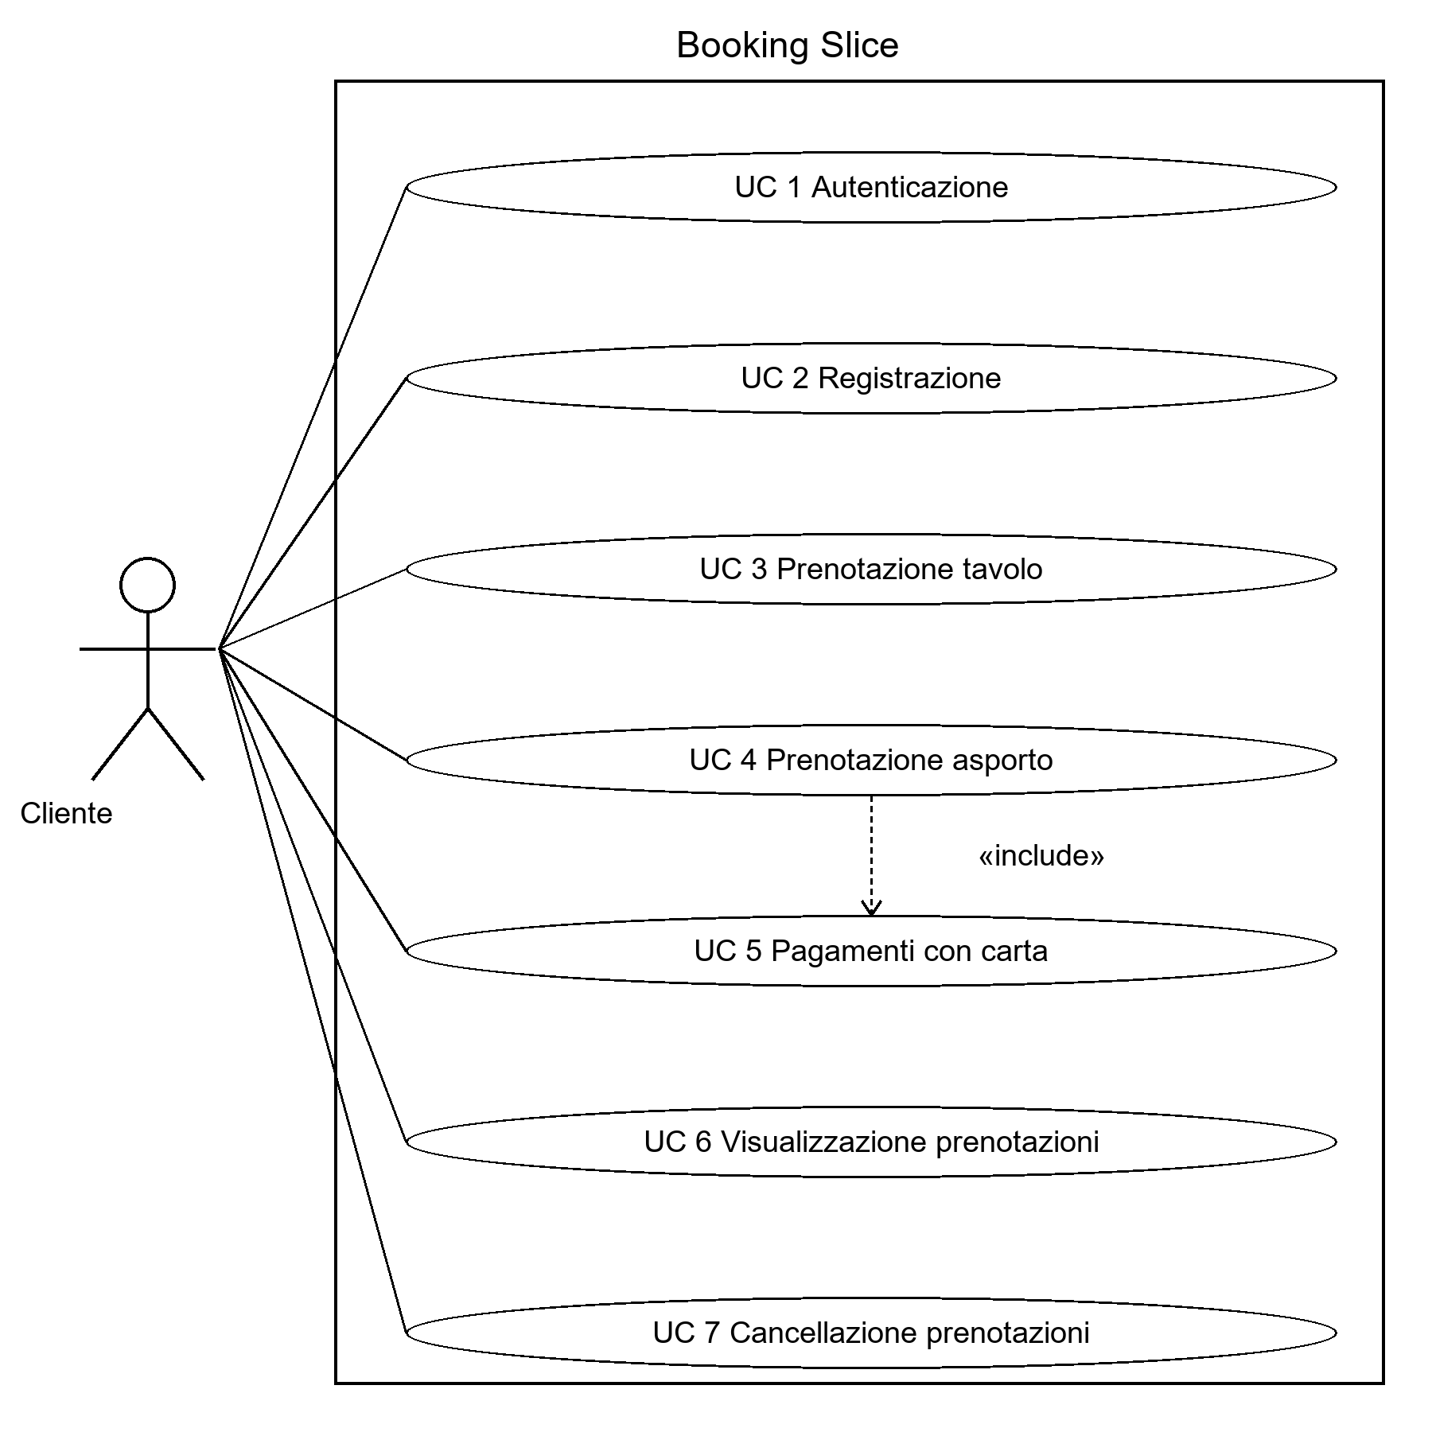
Figura 1. Vediamo come il cliente interagisce con il sistema.
Casi d’uso del locale
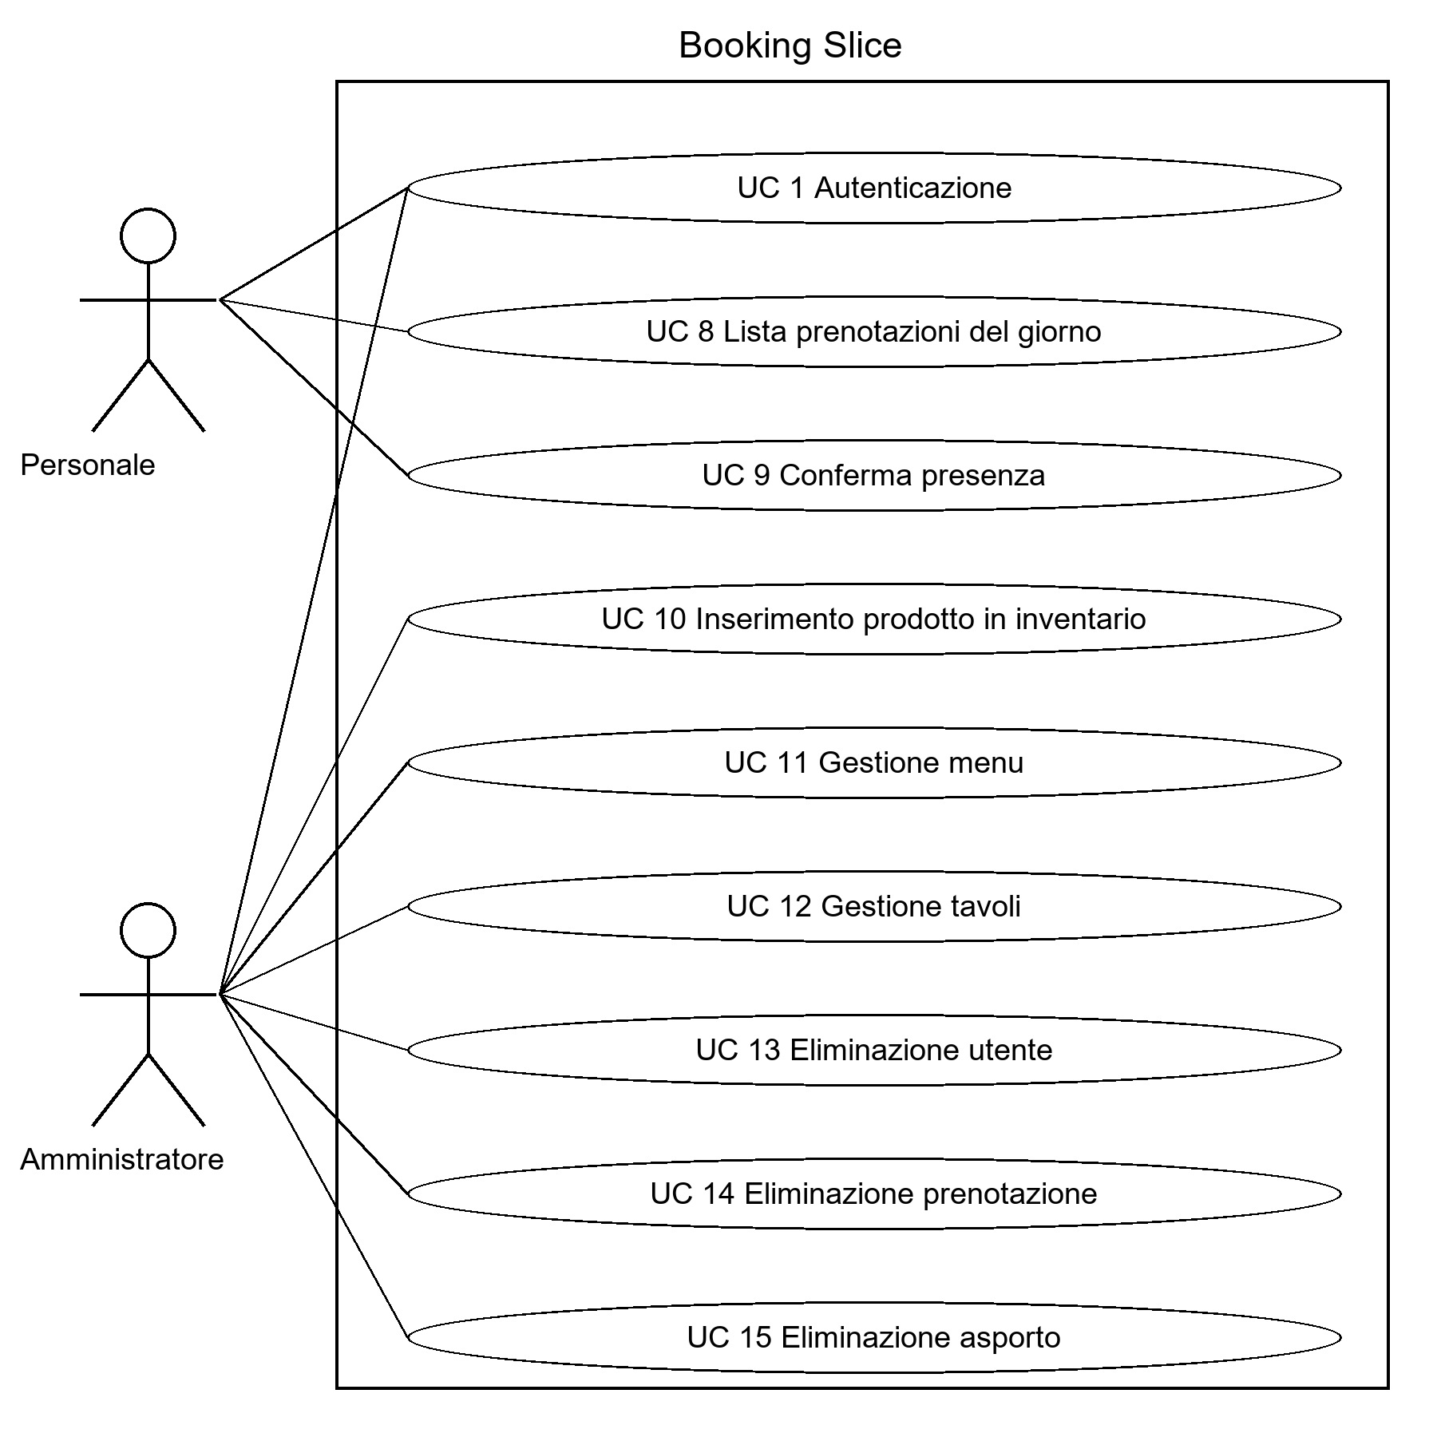
Figura 2. Le varie operazioni che possono fare il personale e l’amministratore nel sistema.

5. Validazione degli input
I campi sono dati dell’interfaccia, non campi di database. I casi d’uso richiamano le tabelle durante il controllo degli input.
V01 Accesso e V02 Registrazione
Campo | Tipo e regola | Messaggio di esempio
Username V01 V02 | Testo obbligatorio. Unicità e limiti da concordare. | Inserisci lo username.
Password V01 V02 | Testo obbligatorio. Politica di composizione da concordare. | Inserisci la password.
Gusto preferito V02 | Testo facoltativo; il campo vuoto è accettato. | Nessun errore se vuoto.
V03 Prenotazione tavolo
Campo | Tipo e regola | Messaggio di esempio
Giorno | Data obbligatoria valida; calendario del locale da concordare. | Seleziona una data valida.
Ora | Orario obbligatorio; fasce ammesse da concordare. | Seleziona un orario valido.
Persone | Numero intero maggiore di zero; disponibilità verificata dal sistema. | Inserisci un numero intero di persone maggiore di zero.
V04 Asporto
Campo | Tipo e regola | Messaggio di esempio
Pizze e quantità | Quantità intere; totale da 1 a 15 pizze. | Seleziona almeno una pizza. / Il massimo è 15 pizze.
Orario ritiro | Obbligatorio, tra 18:00 e 23:00. Giorno e intervalli da concordare. | Scegli un orario tra le 18:00 e le 23:00.
Pagamento e inventario
V05 Pagamento
Campo | Tipo e regola | Messaggio di esempio
Titolare | Testo obbligatorio. | Inserisci il nome del titolare.
Numero carta | Sequenza numerica; controlli del circuito da precisare. | Inserisci un numero di carta valido.
Scadenza | Mese e anno validi; carta non scaduta. | Inserisci una scadenza valida.
Codice sicurezza | Esattamente 3 cifre, secondo il requisito originale. | Inserisci un codice di sicurezza di 3 cifre.
V06 Inventario
Campo | Tipo e regola | Messaggio di esempio
Nome | Testo obbligatorio non vuoto. | Inserisci il nome del prodotto.
Scadenza | Data obbligatoria valida. Regola sui prodotti scaduti da concordare. | Inserisci una data valida.
Quantità | Numero positivo; unità e decimali da concordare. | Inserisci una quantità maggiore di zero.
Lotto | Identificativo testuale obbligatorio. Duplicati da precisare. | Inserisci il lotto del prodotto.

6. Schema del flusso di asporto
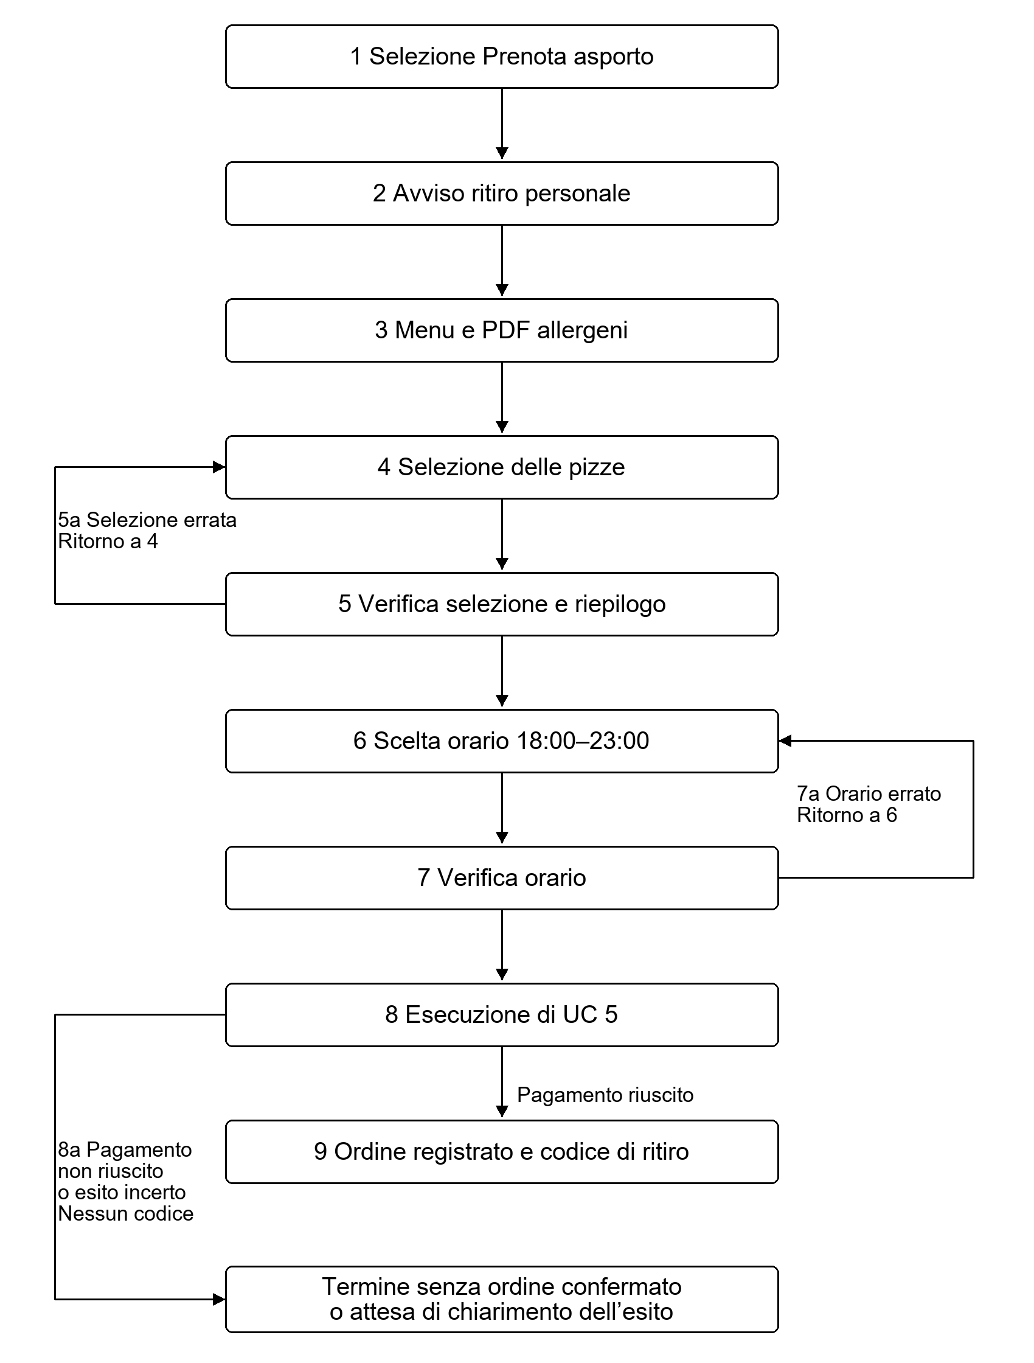
Figura 3. Sintesi dei passi di UC 4 e delle alternative principali.

